USPOREDBA BROJA ZAPOSLENIH KOD PODUZETNIKA NA RAZINI ŽUPANIJA 2001., 2011. I 2016. GODINE
Iz podataka prezentiranih u tablici 1, vidno je da je u promatranom razdoblju broj radno sposobnih stanovnika na razini RH, u 2011. godini bio manji za 0,8 % ili 31 060 radno sposobnih stanovnika u odnosu na njihov broj u 2001. godini. Posljedica je to smanjenja radno sposobnih stanovnika u 14 županija, dok je u preostalih sedam županija njihov broj porastao, najmanje u Šibensko-kninskoj županiji (0,5 %), a najviše u Zadarskoj (8,8 %).
Prema podacima prezentiranim u dokumentu „Hrvatska u brojkama 2016“, u 2015. godini broj radno sposobnih stanovnika bio je 3.587,6 tisuća, što je manje u odnosu na 2011. godinu (3.632,5 tisuća) za gotovo 45 tisuća radno sposobnih stanovnika, iz čega je vidno da se proces smanjivanja broja radno sposobnih stanovnika ubrzava u odnosu na prethodno promatrano razdoblje, od 2001. do 2011. godine.
Tablica 1. Broj radno sposobnih stanovnika po županijama 2001. i 2011. godine te usporedba broja zaposlenih kod poduzetnika po županijama, 2001., 2011. i 2016. god.
Izvor: Fina, RGFI, za 2011. i 2016. godinu i baza obrađenih godišnjih statističkih izvještaja poslovnih subjekata za 2001. godinu
Od 14 županija u kojima je smanjen broj radno sposobnih stanovnika, izdvajaju se dvije, Vukovarsko-srijemska sa 15 366 manje radno sposobnih stanovnika i Osječko-baranjska sa 12 692 radno sposobna stanovnika manje u 2011. godini u odnosu na 2001. godinu.
Kroz razdoblje od 2001. do 2016. godine broj zaposlenih kod poduzetnika povećan je za 125 877 (17,3 %), sa 727 233 (2001.) na 853 110 (2016.) zaposlenih. Inače, najviše zaposlenih kod poduzetnika bilo je 2008. godine, 933.625. U promatranom je razdoblju povećan broj zaposlenih kod poduzetnika u 14 županija. Nominalno, najveći je rast bio kod poduzetnika sa sjedištem u Gradu Zagrebu (42 009), Zagrebačkoj (21 152) i Splitsko-dalmatinskoj županiji (16 580). U navedene tri županije broj radno sposobnih stanovnika veći je u 2016. godini u odnosu na 2001. godinu. Izraženo u postotku, broj zaposlenih najviše je porastao kod poduzetnika Zagrebačke (72 %), Zadarske (50 %) i Međimurske županije (37 %). Od tri navedene županije broj radno sposobnih u 2016. godini manji je u odnosu na 2001. godinu jedino u Međimurskoj županiji.
Na razini županija u promatranom razdoblju u šest županija smanjen je broj zaposlenih kod poduzetnika, a najviše u Osječko-baranjskoj županiji u kojoj je taj broj u 2016., u odnosu na 2001. godinu, manji za 5685 zaposlenih ili 13 %. Izraženo u postotku najveći pad broja zaposlenih dogodio se kod poduzetnika sa sjedištem u Virovitičko-podravskoj županiji, 20 % (1999 zaposlenih).
Grafikon 1. Broj zaposlenih u pet županija s najvećim brojem zaposlenih kod poduzetnika u 2016. g. (bez županije Grad Zagreb), presjek 2001., 2011. i 2016. godina
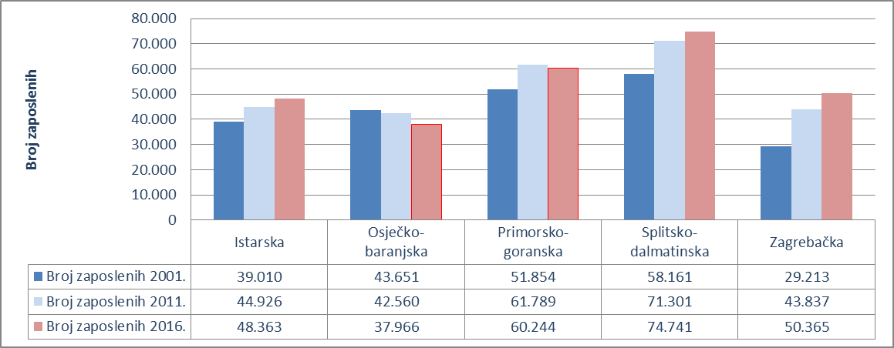
Izvor: Fina, RGFI, za 2011. i 2016. godinu i baza obrađenih godišnjih statističkih izvještaja poslovnih subjekata za 2001. godinu
Rangiranje županija prema broju zaposlenih kod poduzetnika 2001., 2011. i 2016. godine pokazalo je da nije bilo promjena kod tri prvorangirane županije, Gradu Zagrebu (1. mjesto), Splitsko-dalmatinskoj (2. mjesto) i Primorsko-goranskoj županiji (3. mjesto). Osim kod tri navedene županije, rang je nepromijenjen i kod sljedećih županija: Međimurske (8. mjesto), Šibensko-kninske (18. mjesto) i Ličko-senjske (21. mjesto).
Najveće promjene u rangu županija po broju zaposlenih kod poduzetnika, dogodile su se kod Sisačko-moslavačke županije koja je 2011. godine bila na 9.-om mjestu po broju zaposlenih kod poduzetnika, 2011. godine na 11.-om mjestu, a 2016. godine na 16.-om mjestu. Kroz promatrano razdoblje Sisačko-moslavačka županija je izgubila 7552 radno sposobna stanovnika, a broj zaposlenih kod poduzetnika manji je za 1378 (8 %). Najveći broj zaposlenih u Sisačko-moslavačkoj županiji u 2016. godini bio je u PETROKEMIJI iz Kutine, 1652 zaposlena, dok je 2011. godine bilo 2355, a 2001. godine 2908 zaposlenih.
Najveći pozitivan skok dogodio se u Zadarskoj županiji u kojoj je 2001. godine bio 14 461 zaposleni kod poduzetnika, što je tu županiju svrstalo na 15.-o mjesto. Taj je broj 2011. godine porastao za 40 % tj. na 20 271 zaposlenog, što je Zadarsku županiju svrstalo na 9.-o mjesto, na kojem je i u 2016. godini sa 21 644 zaposlena (porast od 50 % u odnosu na stanje od 2001. godine). Poduzetnici s najviše zaposlenih u Zadarskoj županiji u 2016. godini su BAKMAZ, SONIK i TURISTHOTEL.
Svi podaci prikupljeni su i obrađeni prema sjedištu poduzetnika, iako se poslovanje određenog broja poduzetnika odvija i na drugim područjima izvan njihova sjedišta. Bez obzira na ovo ograničenje, prezentirani podaci daju dobar pregled broja zaposlenih kod poduzetnika promatrano na razini županija.

Više o rezultatima poslovanja poduzetnika po područjima djelatnosti i po drugim kriterijima, prezentirano je u standardnim analizama rezultata poslovanja poduzetnika RH, po županijama i po gradovima i općinama u 2016. godini.

Radno sposobno stanovništvo čine osobe starije od navršenih 15 godina. Izvor: Državni zavod za statistiku, https://www.dzs.hr/Hrv_Eng/publication/2017/09-02-07_01_2017.htm, preuzeto 21. 8. 2017. g.
Izvor: Državni zavod za statistiku, internetska stranica https://www.dzs.hr/Hrv_Eng/CroInFig/croinfig_2016.pdf, preuzeto 29. rujna 2017. godine.
U vrijeme kreiranja priloga Državni zavod za statistiku nije objavio podatke o broju radno sposobnih stanovnika u RH po županijama u 2015. i 2016. godini.

